**MANUAL DE USUARIO**

**SOFTWARE DESARROLLADO PARA LA GESTIÓN DE INVENTARIO DEL AREA DE ALIMENTACION DEL HOSPITAL INFANTIL SANTA ANA**

**SARA GARCES PULGARIN**

**INSTITUTO TECNOLÓGICO METROPOLITANO**

**FACULTAD DE INGENIERÍA**

**TECNOLOGÍA EN SISTEMAS DE INFORMACIÓN**

**MEDELLÍN**

**4 DE Octubre 2021**

Contenido

OBJETIVOS 3

Específicos 3

INTRODUCCIÓN 4

1. REQUERIMIENTOS TÉCNICOS. 5

1.1. REQUERIMIENTOS MÍNIMOS DE HARDWARE 5

1.2. REQUERIMIENTOS MÍNIMOS DE SOFTWARE 5

2. HERRAMIENTAS UTILIZADAS PARA EL DESARROLLO 6

2.1. VISUAL STUDIO ASP.NET 6

2.2. SQL Server 6

3. INGRESO AL SISTEMA 7

3.1. Cómo ingresar al aplicativo? 7

4. INICIO DE SESIÓN. 8

4.1. ¿Cómo iniciar sesión? 8

5. MENÚ. 9

6. INGRESOS. 9

7. SALIDAS. 13

8. JEFES DE INVENTARIO. 15

9. ADMINISTRADOR. 25

9.1 ¿Cómo visualizar usuarios? 25

9.1.1 ¿Cómo crear un nuevo usuario? 26

9.2 ¿Cómo visualizar empleados del inventario? 27

9.2.1 ¿Cómo crear un nuevo empleado? 27

10. NIVELES DE ACCESO 28

**OBJETIVOS**

Brindar la información necesaria para el uso correcto del aplicativo web “INVENTARIO SERVICIO DE ALIMENTACIÓN”.

**Específicos**

* Representar la funcionalidad técnica de la estructura, diseño y definición del aplicativo.
* Especificar las herramientas con las cuales se desarrolló el aplicativo web.
* Definir claramente el procedimiento de acceso al aplicativo.
* Definir paso a paso el procedimiento oportuno para consultar y guardar informes sobre el inventario.
* Detallar la especificación de los requerimientos de Hardware y Software necesarios para el funcionamiento de la aplicación.
* Describir las actividades y funciones para cada usuario en específico.
* Especificar el correcto uso al ingresar datos al sistemas para un mejor funcionamiento.

# INTRODUCCIÓN

Este manual va dirigido tanto a personal con conocimiento en base de datos como también personal del servicio de alimentación, para un correcto uso del aplicativo web y que este cumpla con los objetivos propuestos al momento de crearlo, adicional para un posible mantenimiento o modificación en un futuro.

Es importante mencionar que en el siguiente manual se tiene en cuenta las especificaciones mínimas de hardware como de software para el correcto funcionamiento del aplicativo.

Se espera que al terminar el manual del aplicativo los usuarios que estarán en constante interacción con este logren comprender el funcionamiento correctamente, así evitando posibles retrasos a la hora de usar el aplicativo.

# REQUERIMIENTOS TÉCNICOS.

## REQUERIMIENTOS MÍNIMOS DE HARDWARE

* **Procesador: Mínimo :** Pentium
* **Memoria RAM: Mínimo :** 2 Gigabytes (GB)
* **Disco Duro :** 250Gb.

## REQUERIMIENTOS MÍNIMOS DE SOFTWARE

* **Navegador :** Google Chrome.
* **Resolución Pantalla: Mínimo :** 1280 x 768

# HERRAMIENTAS UTILIZADAS PARA EL DESARROLLO

## VISUAL STUDIO ASP.NET

Es un lenguaje de programación orientado a objetos para trabajar páginas WEB, ofreciendo la ventaja de mezclarse con HTML. Las ejecuciones son realizadas en el Servidor y el Cliente es el encargado de recibir los resultados de la ejecución. Si el Cliente realiza una petición, se ejecuta el intérprete de ASP.NET y se genera el contenido de manera dinámica.

Permite conexión con varios tipos de Bases de Datos como: MySQL, Oracle, SQL Server, entre otros. Permitiendo aplicaciones robustas sobre la WEB. Este lenguaje de programación puede ser ejecutado en la gran mayoría de sistemas operacionales y puede interactuar con Servidores WEB populares.

En este aplicativo en especifico integre el Entity Framework. Entity Framework (EF) es la solución open-source que ofrece Microsoft para un ORM en las aplicaciones .NET. Este framework permite a los desarrolladores convertir sus estructuras de datos en clases para poder trabajar con esa información usando objetos de .NET, reduciendo considerablemente la cantidad de código que sería necesario para realizar las tareas de acceso y gestión de datos en nuestra aplicación.

## SQL Server

SQL Server es un sistema de gestión de bases de datos relacionales (RDBMS) de Microsoft que está diseñado para el entorno empresarial.

Ofrece soporte de transacciones, soporte de procedimientos almacenados, incluye también un entorno gráfico de administración, que permite el uso de comandos DDL y DML gráficamente, permite trabajar en modo cliente-servidor, donde la información y datos se alojan en el servidor y los clientes de la red sólo acceden a la información.

# INGRESO AL SISTEMA

Al ser una aplicación que funciona bajo un entorno web, el ingreso se debe hacer de la siguiente manera:

## ¿Cómo ingresar al aplicativo?

* Ingrese con el link de la aplicación web desde el navegador de Google y este abrirá la siguiente página, en este debe ingresar usuario(cedula de la persona) y contraseña previamente creados por el administrador del aplicativo.

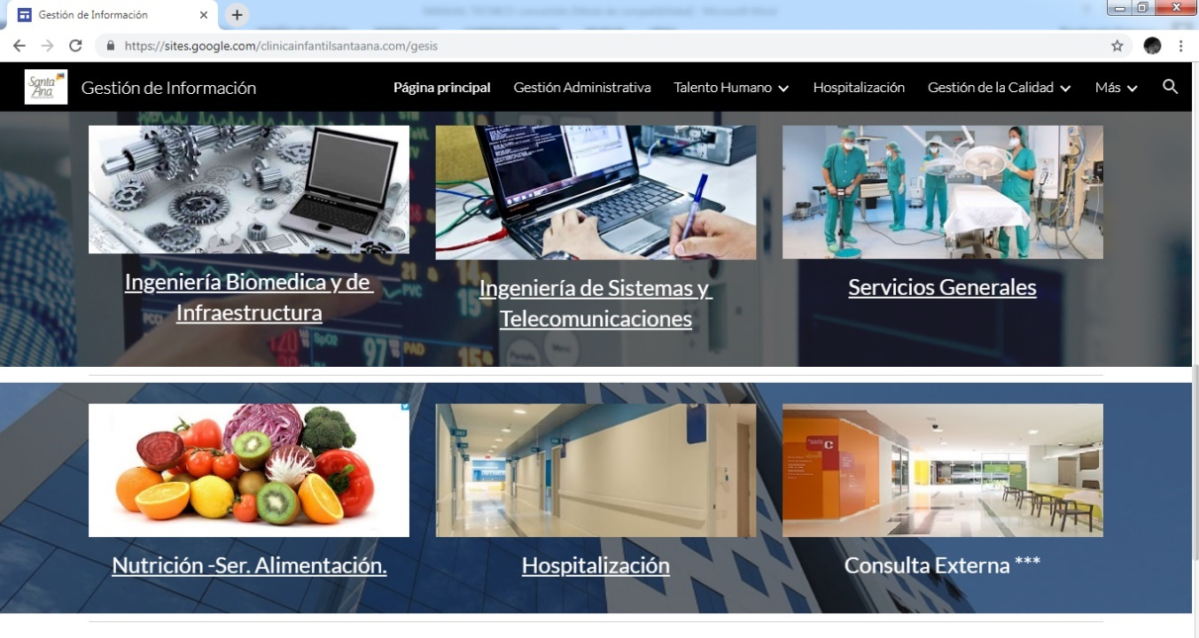

# INICIO DE SESIÓN.

El inicio de sesión le permitirá acceder al menú principal de la página web, el cual contiene los diferentes accesos a las vistas; según sea su nivel y tipo de usuario.

## ¿Cómo iniciar sesión?

* Ingrese con el link de la aplicación web desde el navegador de Google y este abrirá la siguiente página, en este debe ingresar usuario(cedula) y contraseña previamente creados por el administrador del aplicativo.

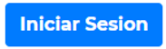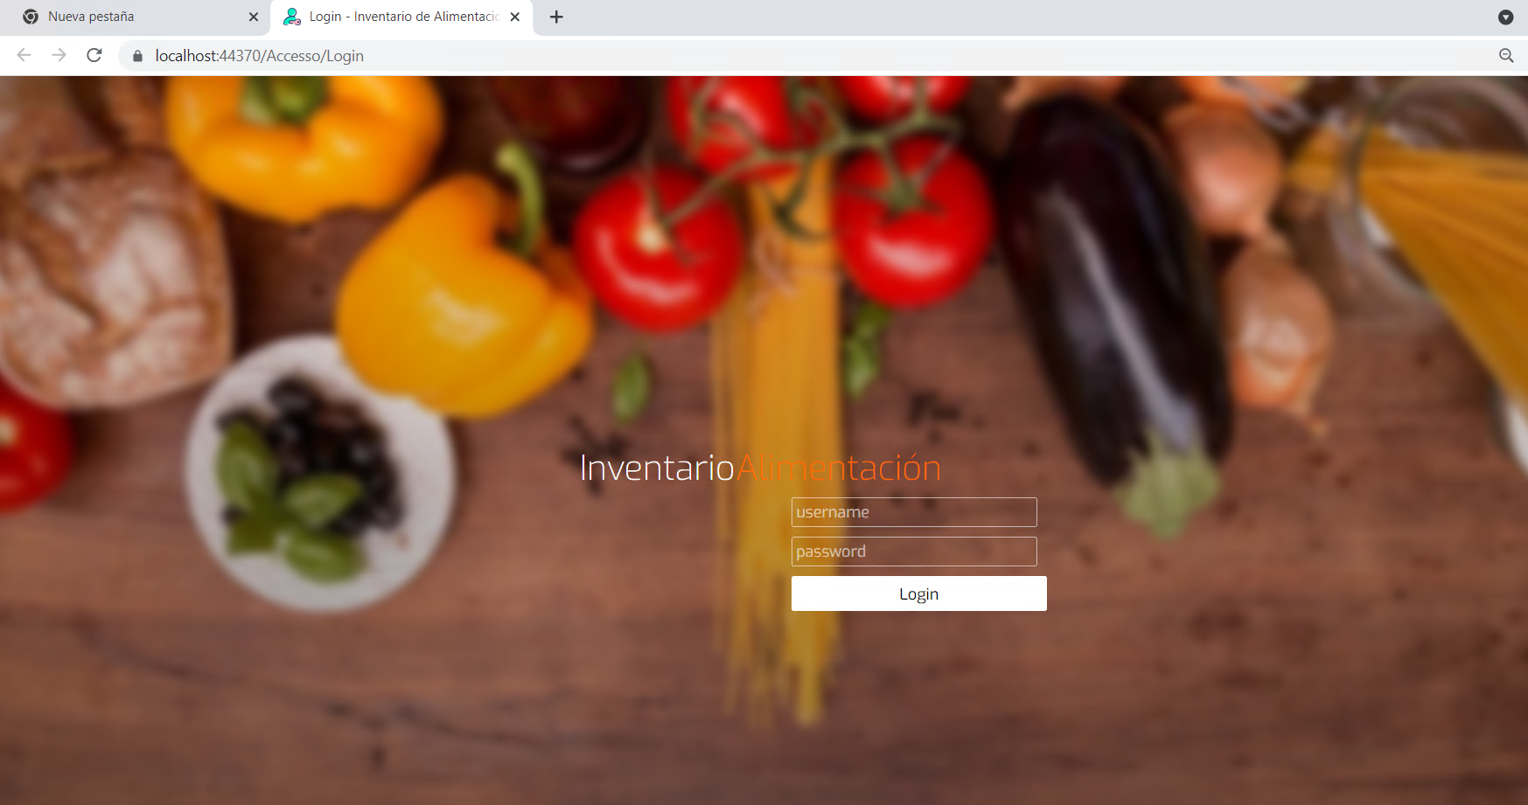

* Dar click en el botón 

# MENÚ.

Al iniciar sesión se visualiza en el menú: **nombre del usuario** y las barras de menú de **INICIO, INGRESOS, SALIDAS, JEFE DE INVENTARIOS, ADMINISTRADOR Y CERRAR SESION**.

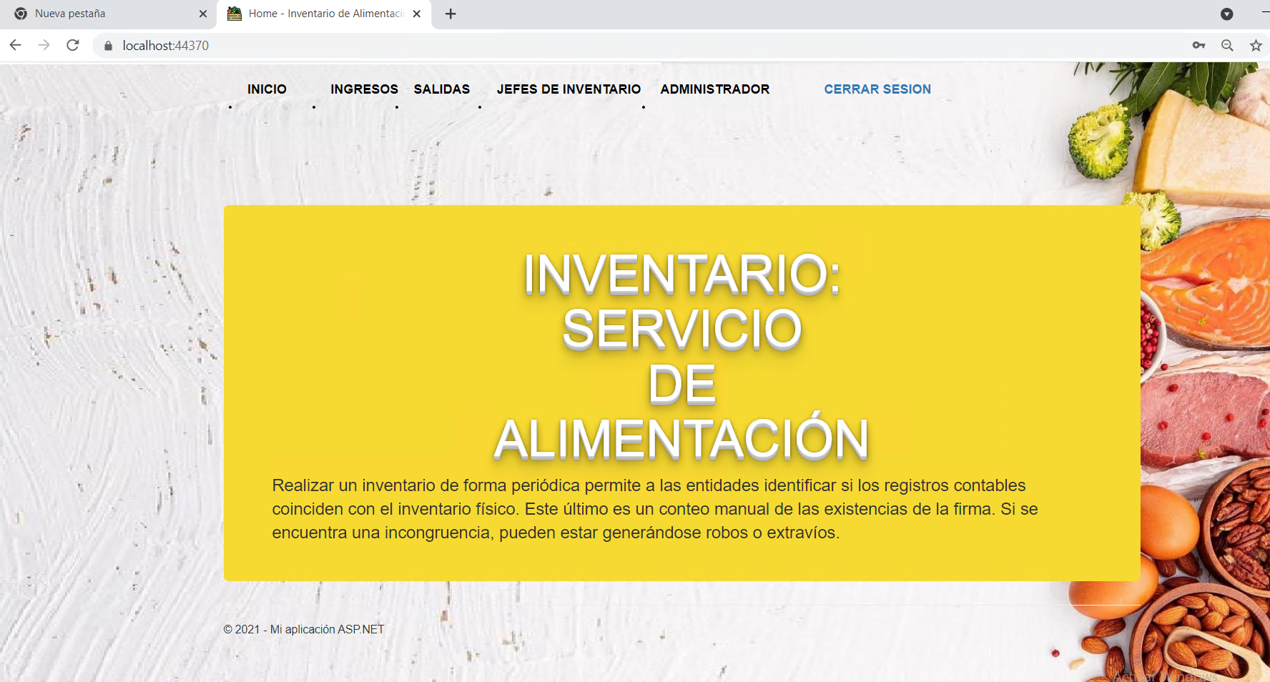

# INGRESOS.

Desde la página de inicio en la barra de menú colocar el mouse sobre la palabra I**NGRESOS**, este desplegara un nuevo menú, dar click en ingresos.

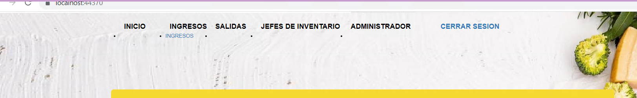

## 6.1 ¿Cómo ingresar un producto?

* Al ingresar a la vista de Ingresos, habilitara un formulario que consta de 4 columnas
  + **Primera columna:** información sobre el producto a ingresar, se ingresa primero la categoría para que despliegue las opciones de subcategoría y por último nombre del producto; luego de esto sigue la fecha de vencimiento
  + **Segunda columna:** Dependiendo de que producto ingreso se habilitara el campo de temperatura, contiene también los campos cantidad/peso y por último número de factura, si no tiene número de factura se deja NA que esta por defecto.
  + **Tercera columna:** información sobre el producto; Precio unitario y precio total (no ingrese signos de puntuación el sistema ya lo reconoce internamente),IVA% y descuento% estos dos últimos se coloca el porcentaje , ejemplo si es el 15% de IVA solo coloca el número 15 no es necesario el signo % y tampoco es necesario el colocarle 0.15
  + **Cuarta columna:** tipo de entrada dependiendo de cómo ingreso y elegir algún proveedor o donante ya previamente registrado en el sistema.

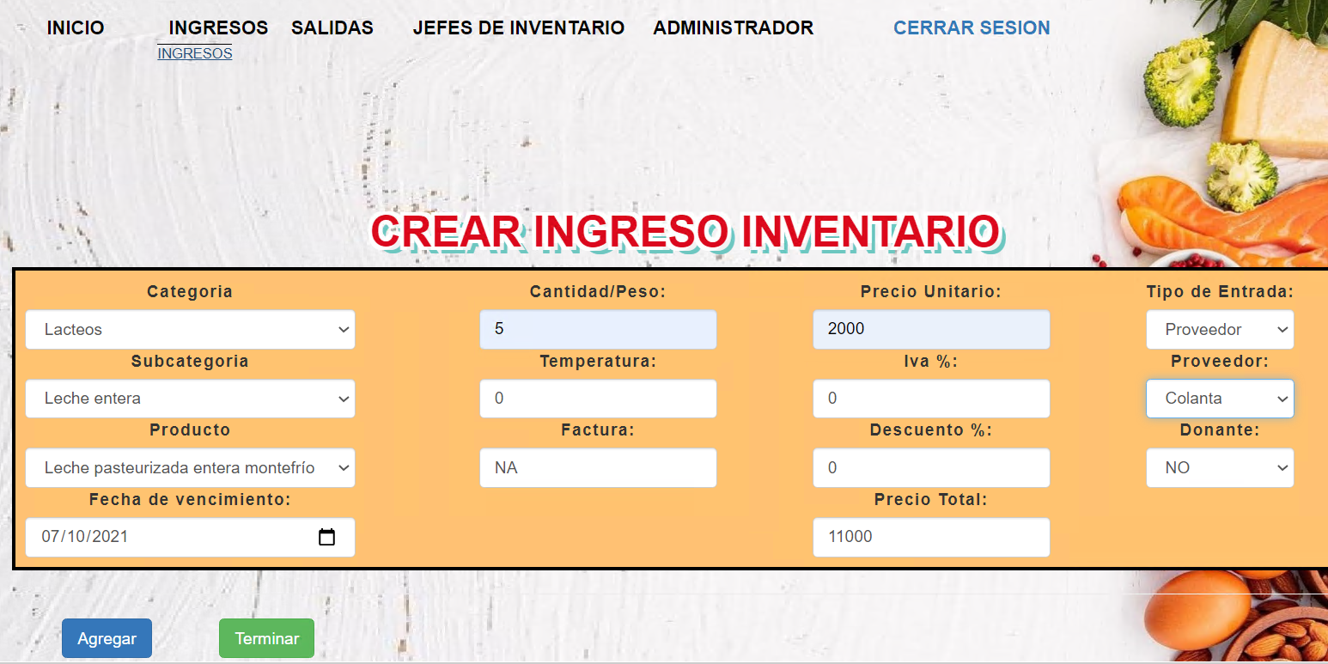

COLUMNA 3

COLUMNA 4

COLUMNA 2

COLUMNA 1

* Al terminar de digitar toda la información dar click en el botón azul de AGREGAR 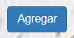 para que se visualice en una tabla temporal antes de guardarla en la base de datos real del inventario. Esto evita errores
* Si por algún motivo se equivoco ingresando los datos puede editar o eliminarlo desde la parte de gestión
* Cuando todo este listo dar click en el botón verde TERINAR 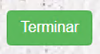

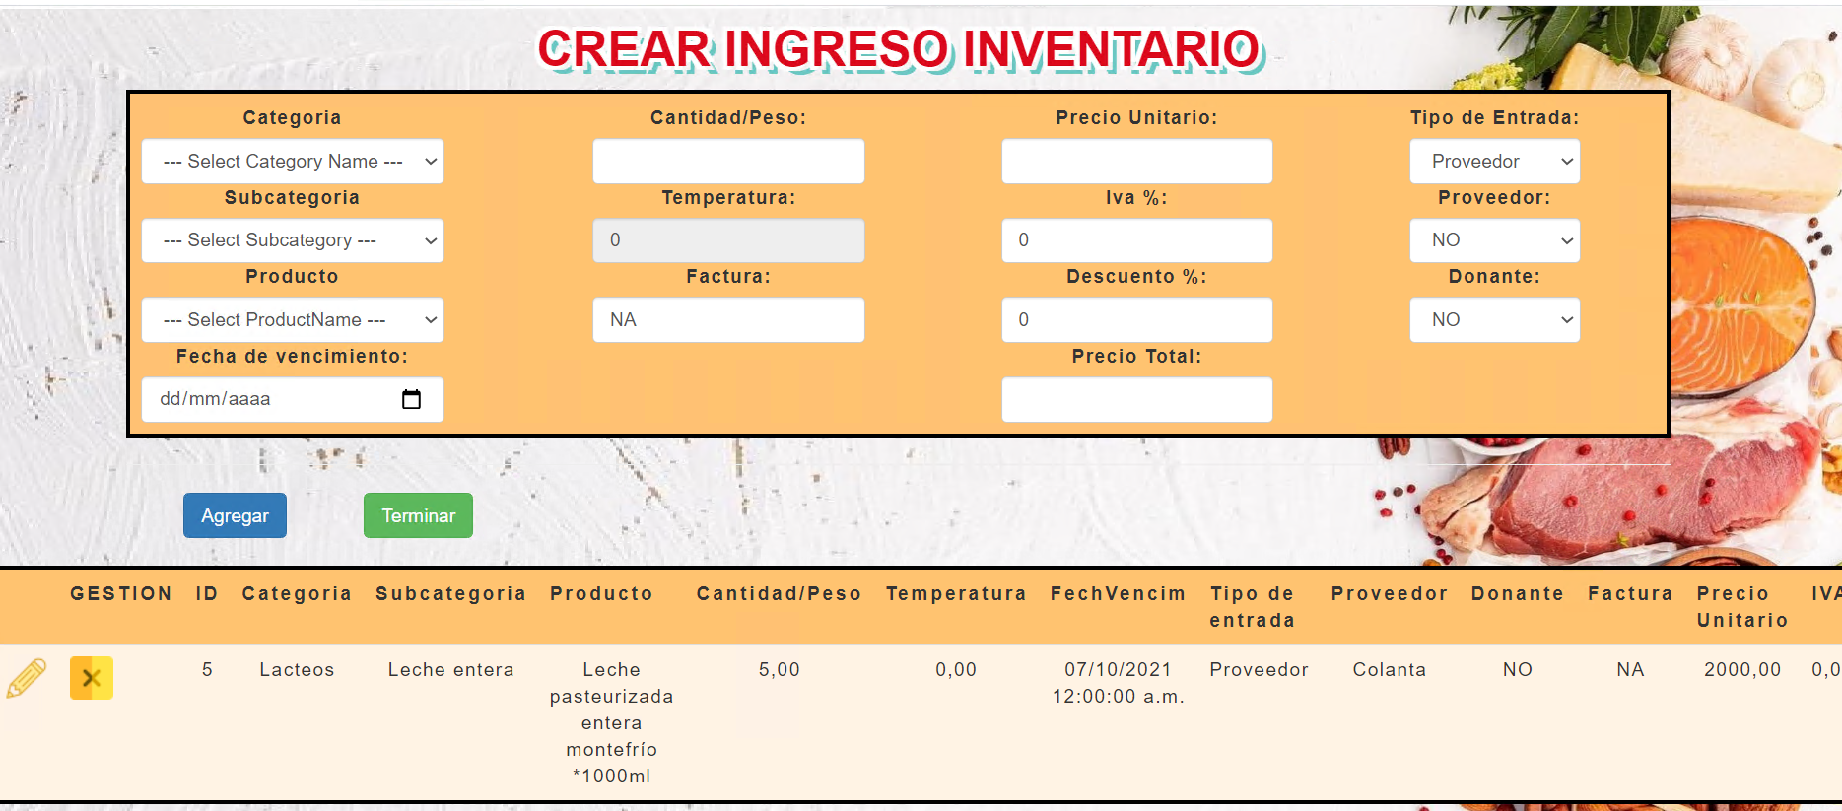

TABLA TEMPORAL

Gestión de cada registro

Luego de dar click en el botón terminar se despliega una ventana emergente donde podrá chequear por segunda vez si tiene todo listo para ingresarlo a la base de datos

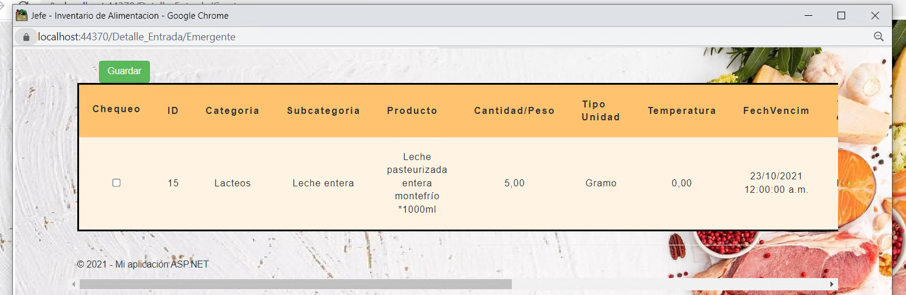

Ventana emergente

* Click en el botón guardar verde para guardarlo en el inventario, luego de hacer esto puedes recargar la página anterior y todo lo que había en la tabla temporal ya no va a estar.

# SALIDAS.

Desde la página de inicio en la barra de menú colocar el mouse sobre la palabra **SALIDAS**, este desplegara un nuevo menú, dar click en salidas.

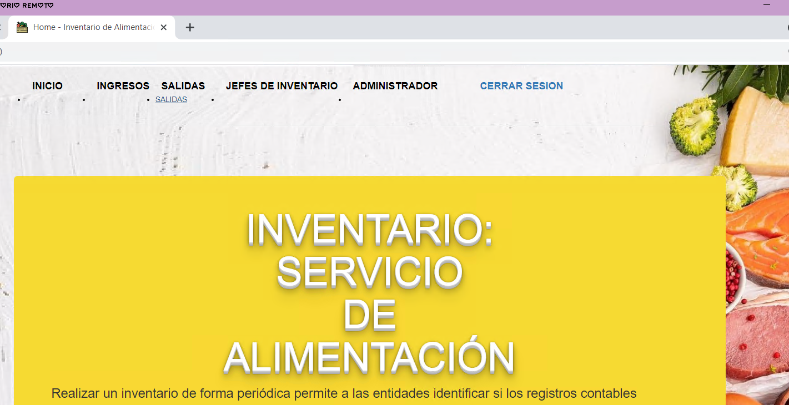

## 7.1¿Cómo crear una salida del inventario?

* Al ingresar a la vista de Salidas, habilitara un formulario que consta de 4 columnas
  + **Primera columna:** información sobre el producto a ingresar, se ingresa primero la categoría para que despliegue las opciones de subcategoría y por último nombre del producto
  + **Segunda columna:** cantidad, como en el formulario de ingresos y unidades de medida
  + **Tercera columna:** Elegir el tipo de salida desde una lista despegable
  + **Cuarta columna:** observaciones solo es en caso de que se necesite, puede dejarse vacío.

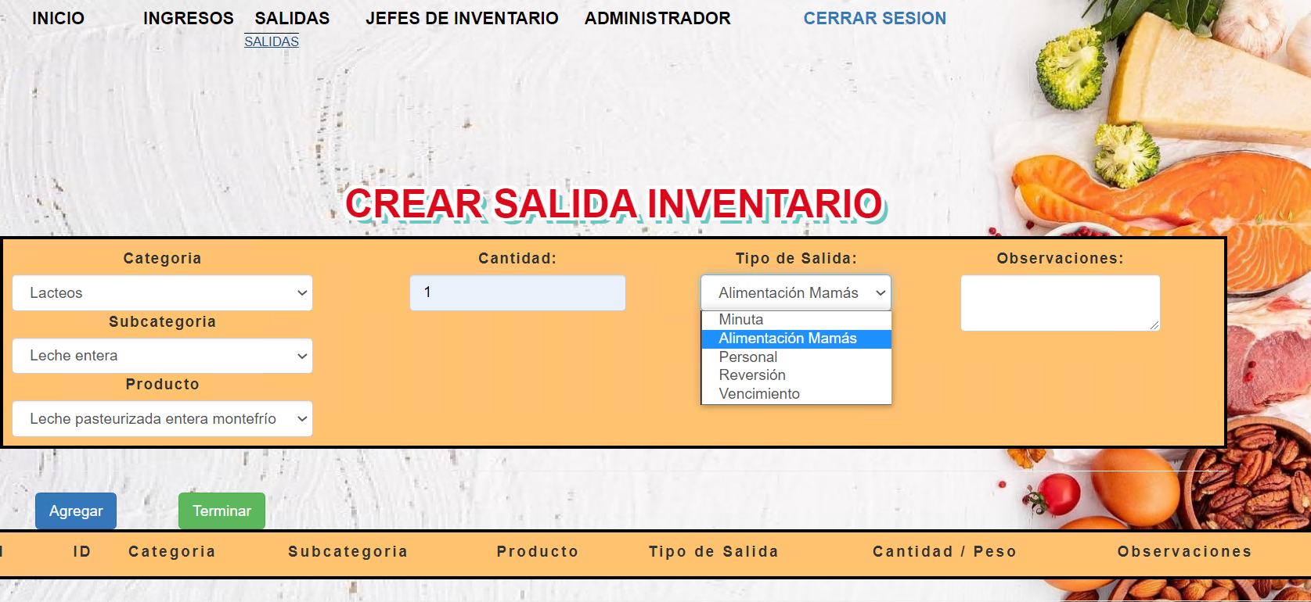

* Al tener todos los campos llenos dar click en AGREGAR 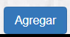y agregara la información a una tabla temporal, desde allí podrás hacer gestión (Eliminar y Editar la información).

**NOTA IMPORTANTE:** En caso de no tener la cantidad de un producto en específico en el inventario no se guardará en la tabla temporal y se recargará la página.

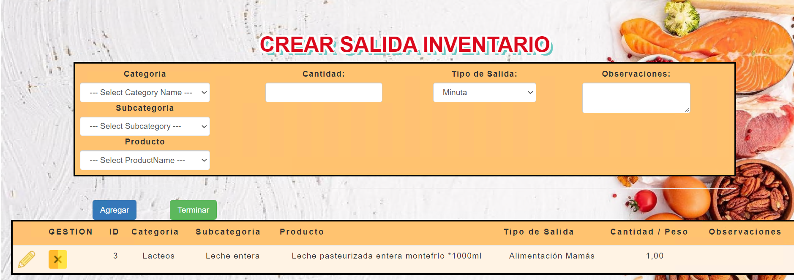

Gestión de cada registro

* Cuando tengas todo listo dar click en guardar  e inmediatamente se sacará del inventario estos productos.

# JEFES DE INVENTARIO.

Desde la página de inicio en la barra de menú colocar el mouse sobre la frase **JEFES DE INVENTARIO**, este desplegara un nuevo menú.

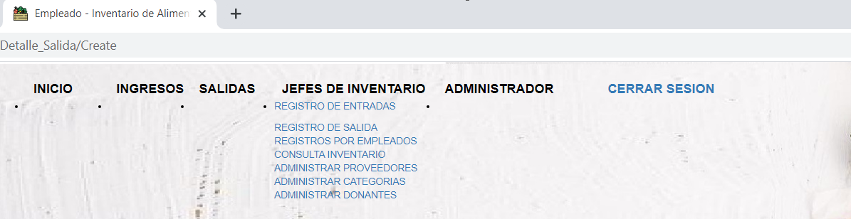

## 8.1 ¿Cómo ver Registros de entradas?

Dentro del menú de jefes de inventario dar click en Registros de entrada y abrirá una vista con un bloque de búsqueda y una tabla de visualización

1. Desde el bloque de búsqueda podrá buscar por fecha inicial, por fecha final o por ambos
2. En la tabla de visualización tendrá toda la información sobre el ingreso y adicional la fecha que se realizo
3. Cada registro tiene una opción de editar

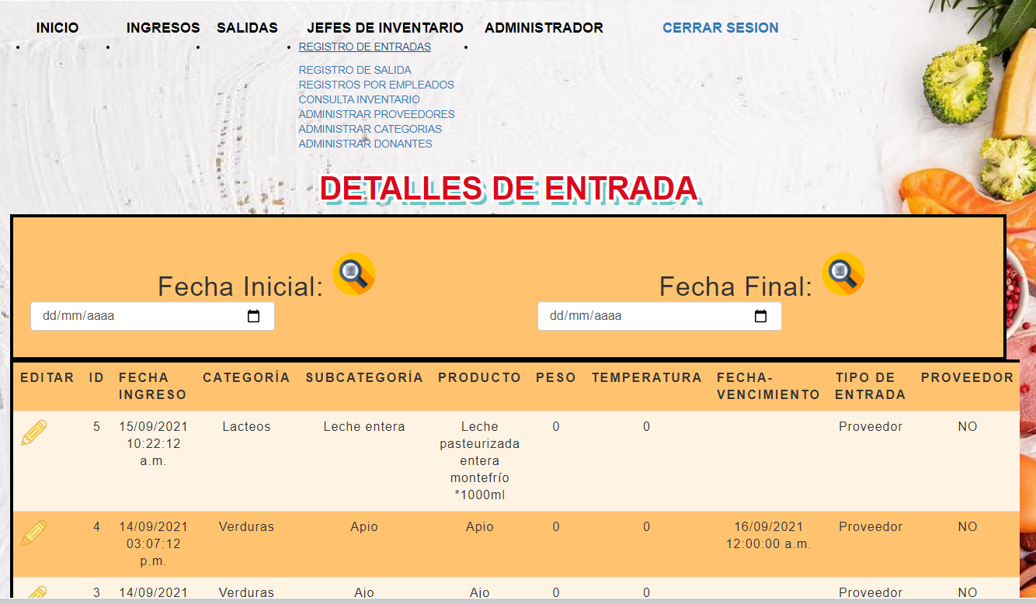

1.

3.

1.

## 8.2 ¿Cómo ver Registros de salidas?

Dentro del menú de jefes de inventario dar click en Registros de salida y abrirá una vista con un bloque de búsqueda y una tabla de visualización

1. Desde el bloque de búsqueda podrá buscar por fecha inicial, por fecha final o por ambos
2. En la tabla de visualización tendrá toda la información sobre la salida y adicional la fecha que se realizo
3. Cada registro tiene una opción de editar

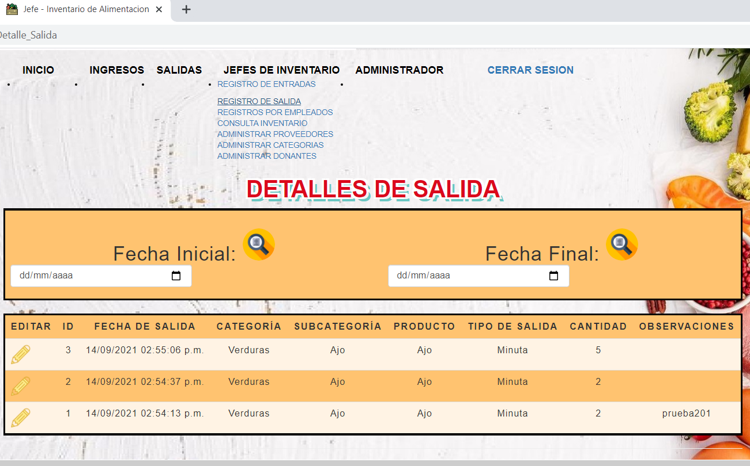

1.

3.

1.

## 8.3 ¿Cómo ver Registros por empleados?

Dentro del menú de jefes de inventario dar click en Registros por empleados y abrirá una vista con un bloque de búsqueda y una tabla de visualización

1. Desde el bloque de búsqueda podrá buscar por fecha inicial, por fecha final o por ambos y tendrá un campo donde ingresará el número de identificación del empleado que desea buscar.
2. En la tabla de visualización tendrá toda la información sobre las salida y entradas con fecha del proceso. Esta tabla no tiene ninguna gestión.

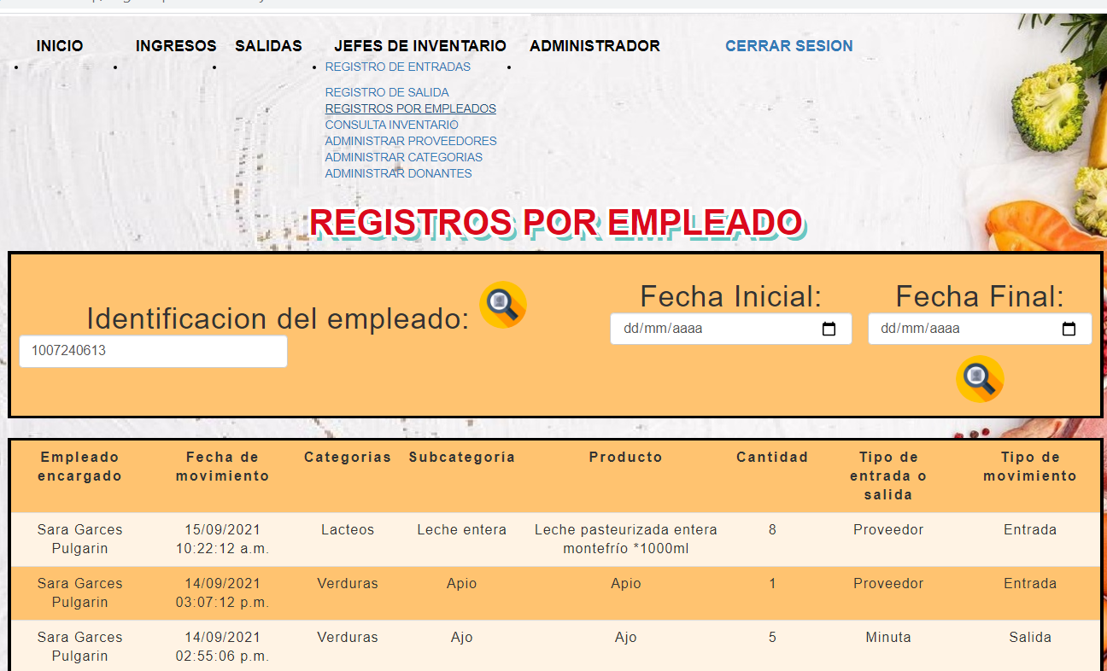

2.

1.

## 8.4 ¿Cómo consultar Información del inventario?

Dentro del menú de jefes de inventario dar click en Consultar inventario y abrirá una vista con cuatro botones según la información que desea ver: inventario actual, próximos a vencer, vencidos en stock e informes. Dentro del Botón de inventario actual encontramos:

1. Contiene un bloque de búsqueda que puede ser por categoría, subcategoría o por producto.
2. La tabla de visualización
3. Alertas de Punto de pedido y cantidades a solicitar, si se pasa de estos límites cambia de color.

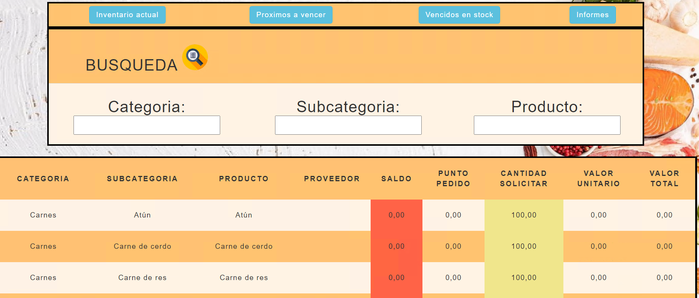

3.

Dentro del Botón de Próximos a vencer encontramos:

1. un bloque de búsqueda que puede ser por categoría, subcategoría o por producto.
2. La tabla de visualización, contiene información del producto y adicional fecha de vencimiento y fecha de ingreso

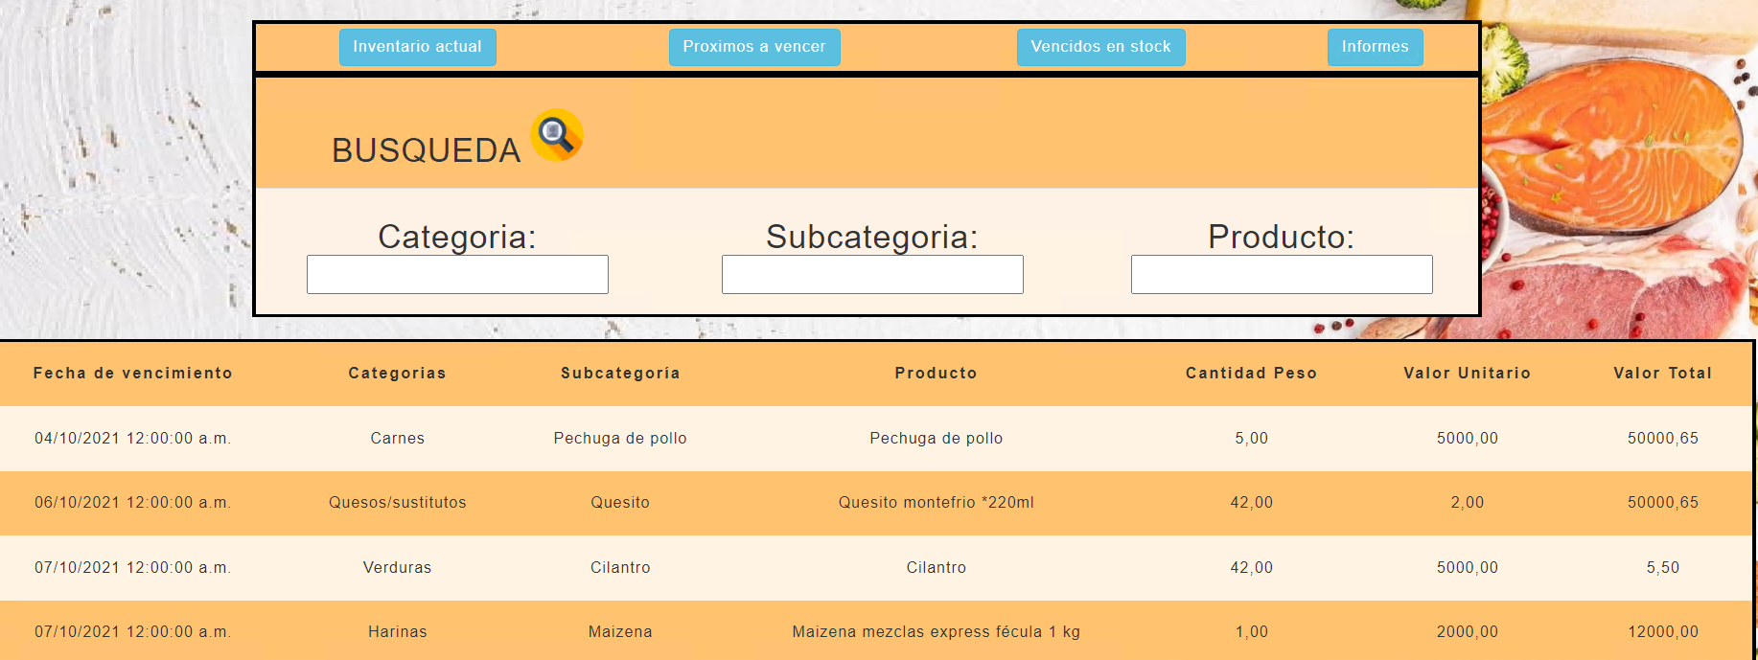

Dentro del Botón de Vencido en stock encontramos:

1. un bloque de búsqueda que puede ser por categoría, subcategoría o por producto.
2. La tabla de visualización, contiene información del producto y adicional fecha de vencimiento y fecha de ingreso

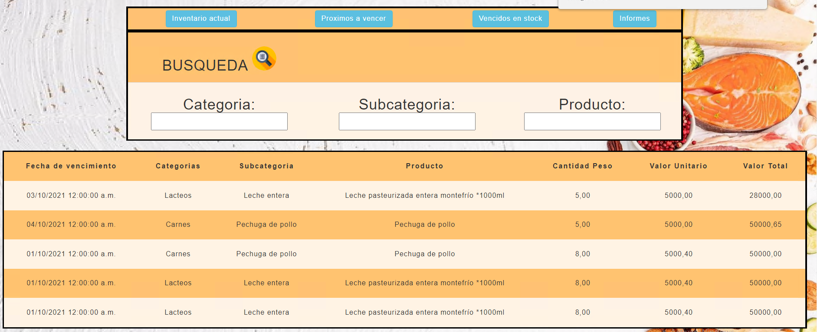

Dentro del Botón de Informes encontramos:

1. Encontraras diferentes informes para descargar
   * Informes Indicadores de punto de partida.
   * Informes productos vencidos.
   * Informe inventario mensual.
   * Informes de entradas.
   * Informes de salida.

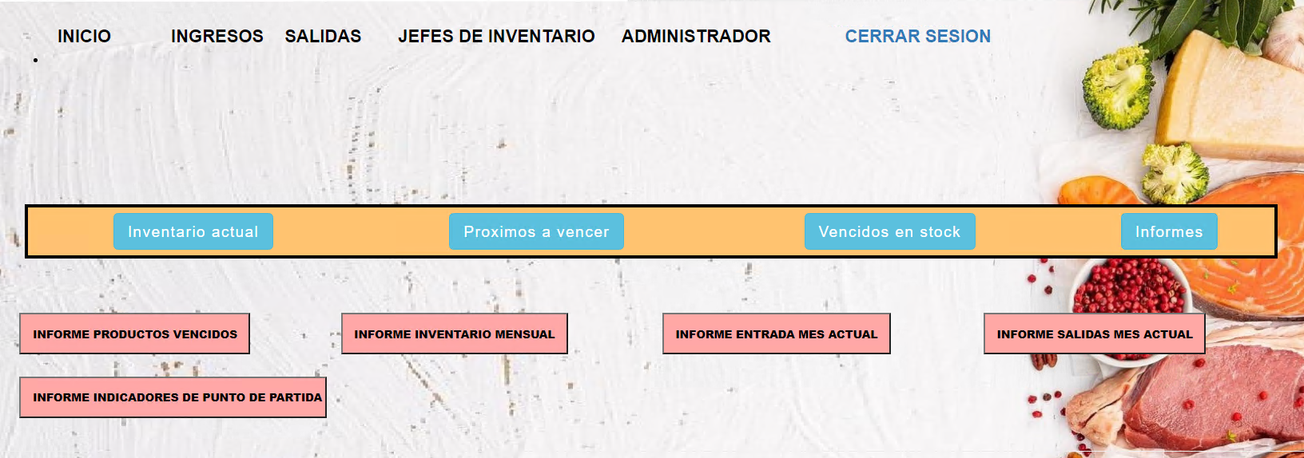

## 8.5 ¿Cómo Administrar proveedores?

Dentro del menú de jefes de inventario dar click en administrador de proveedores y abrirá una vista que contiene:

1. Un bloque de búsqueda que puede ser por nombre o por documento del proveedor
2. La tabla de visualización de proveedores con su propia gestión
3. Botón para crear nuevos proveedores

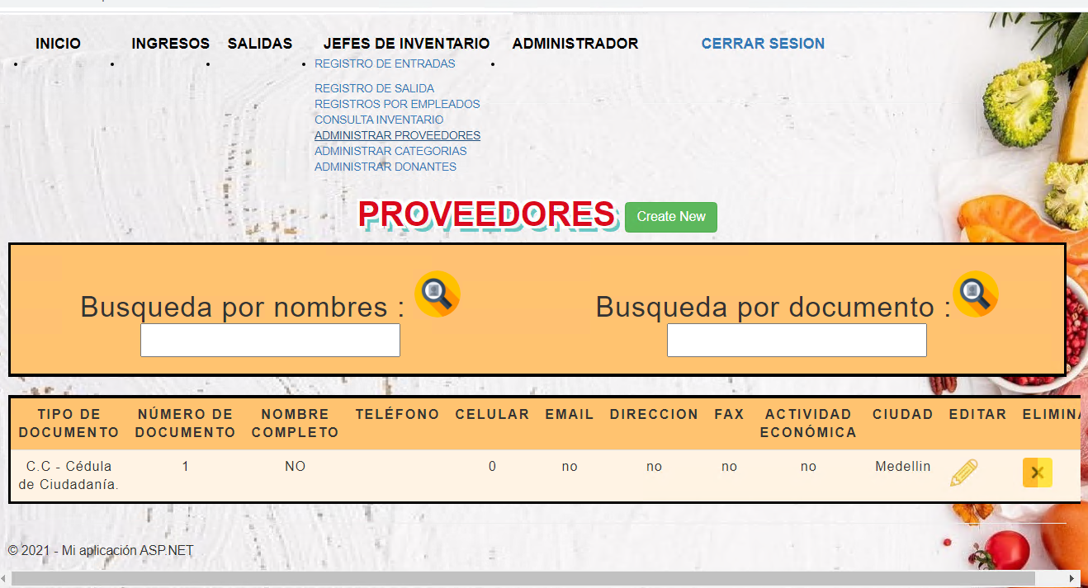

## **¿Cómo crear un nuevo Proveedor?**

* Dar click en el boto Create new al lado del título y abrirá una nueva vista con un formulario para llenar con los datos del proveedor

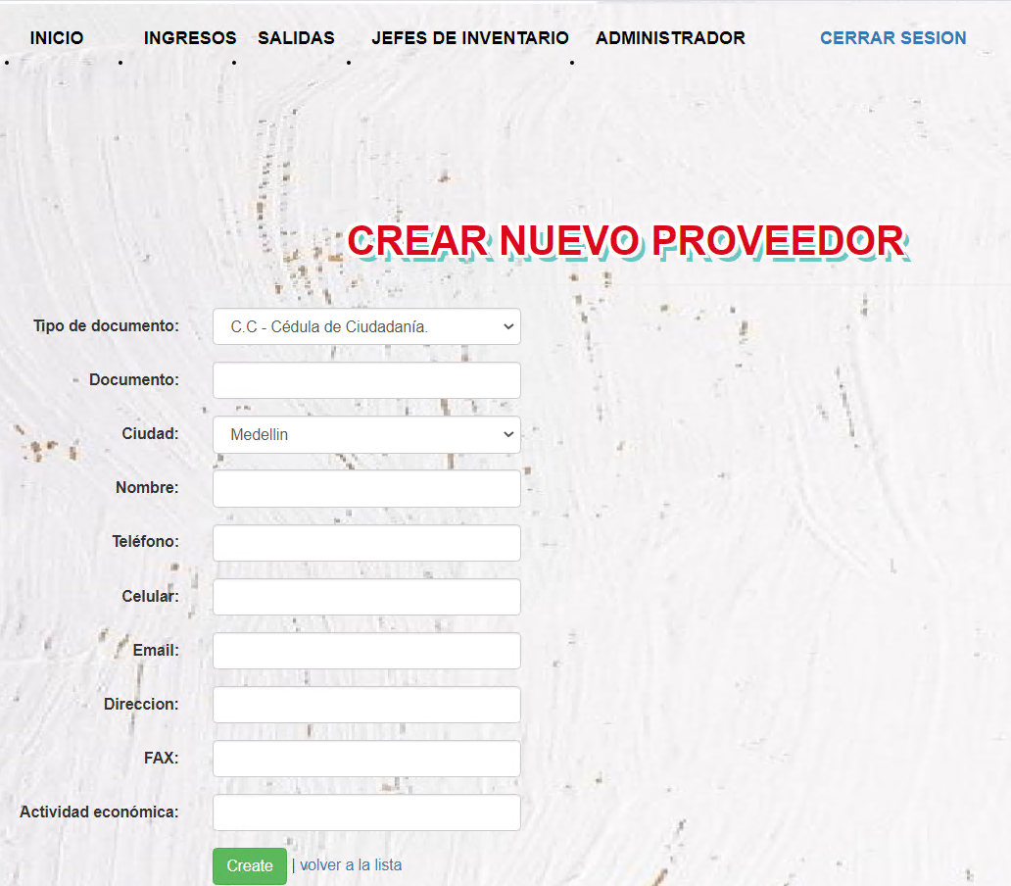

* Cuando esté lista la información dar click en CREATE para guardarlo en el sistema
* Puedes volver a la lista de proveedores dando click en **volver a la lista**

## 8.6 ¿Cómo Administrar Categorías?

Dentro del menú de jefes de inventario dar click en Administrar categorías y abrirá una vista con cuatro botones según la información que desea ver: Categoría, subcategorías, Nombre Productos.

Dentro del Botón de Categorías encontramos:

1. Contiene un campo de búsqueda por nombre de la categoría
2. La tabla de visualización con su respectiva gestión.
3. Botón para crear una Nueva categoría.

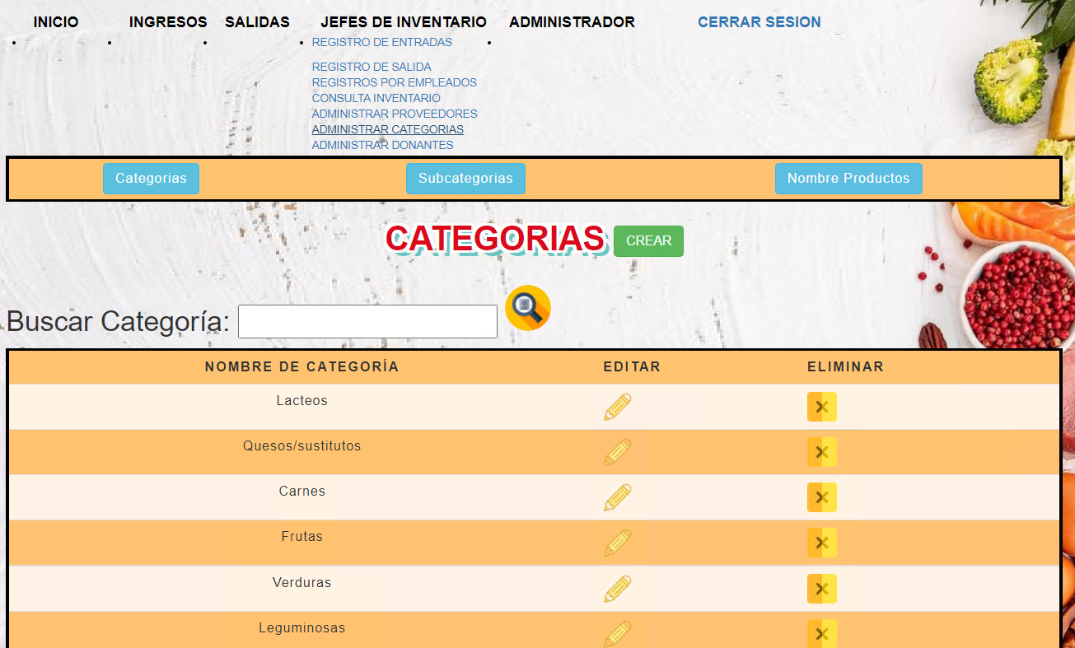

### ¿Cómo crear una nueva categoría?

* Dar click en el boto Crear al lado del título y abrirá una nueva vista con un formulario para llenar con los datos de la nueva categoría.

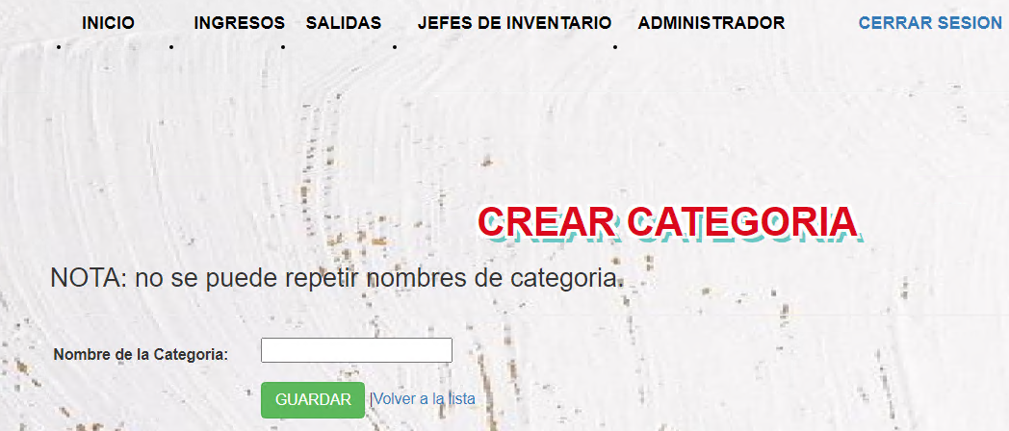

* Cuando esté lista la información dar click en CREATE para guardarlo en el sistema
* Puedes volver a la lista de categorías dando click en **volver a la lista**

Dentro del Botón de Subcategorías encontramos:

1. Contiene un campo de búsqueda por nombre de la subcategoría
2. La tabla de visualización con su respectiva gestión.
3. Botón para crear una Nueva subcategoría.



### ¿Cómo crear una nueva subcategoría?

* Dar click en el boto Crear al lado del título y abrirá una nueva vista con un formulario para llenar con los datos de la nueva subcategoría.



* Cuando esté lista la información dar click en CREATE para guardarlo en el sistema
* Puedes volver a la lista de subcategorías dando click en **volver a la lista**

Dentro del Botón de Nombre Productos encontramos:

1. Contiene un campo de búsqueda por nombre del producto
2. La tabla de visualización con su respectiva gestión, contiene además el máximo y el mínimo de cada producto y si necesita información adicional a la hora de crear una entrada.
3. Botón para crear un nuevo producto.

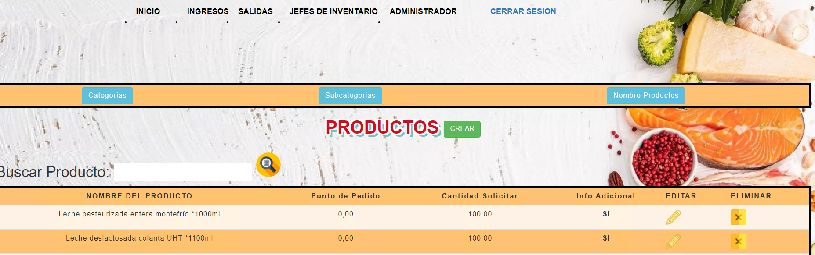

### ¿Cómo crear un nuevo producto?

* Dar click en el boto Crear al lado del título y abrirá una nueva vista con un formulario para llenar con los datos del nuevo producto.

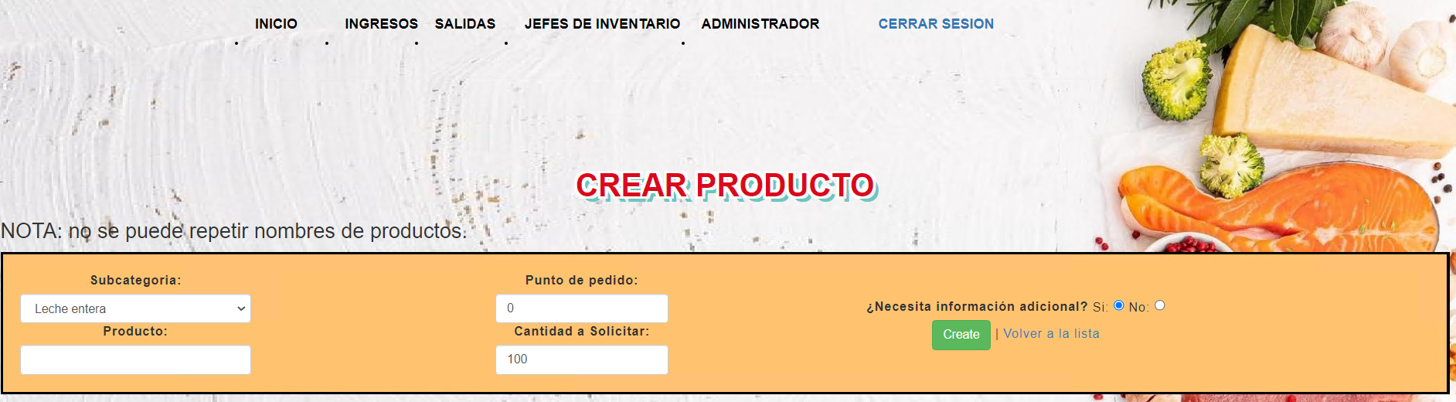

* Cuando esté lista la información dar click en CREATE para guardarlo en el sistema
* Puedes volver a la lista de subcategorías dando click en **volver a la lista**

## 8.7 ¿Cómo Administrar Donantes?

Dentro del menú de jefes de inventario dar click en administrador de Donantes y abrirá una vista que contiene:

1. Un bloque de búsqueda que puede ser por nombre o por documento del Donante
2. La tabla de visualización de donantes con su propia gestión
3. Botón para crear nuevo Donantes

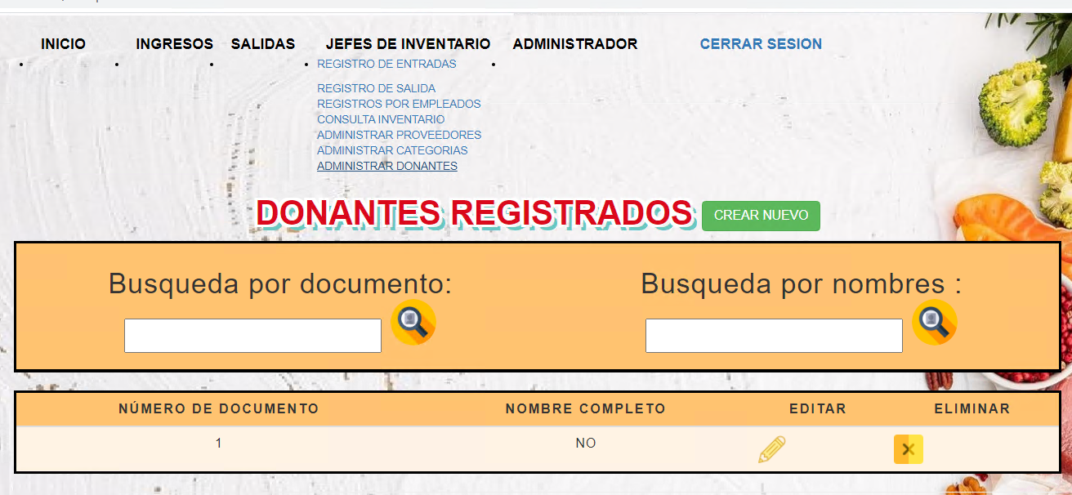

### ¿Cómo crear un nuevo Donante?

* Dar click en el boto Crear nuevo al lado del titulo y abrirá una nueva vista con un formulario para llenar con los datos del donante

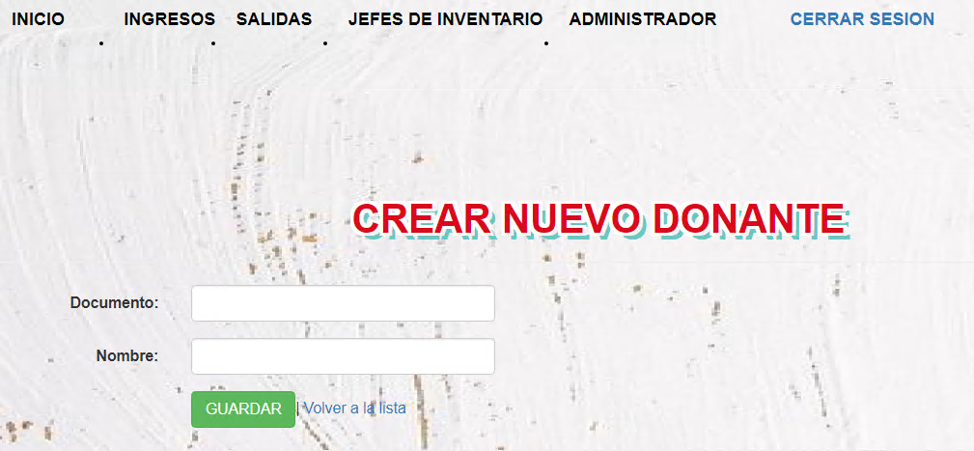

* Cuando esté lista la información dar click en CREATE para guardarlo en el sistema
* Puedes volver a la lista de donantes dando click en **volver a la lista**

# ADMINISTRADOR.

Desde la página de inicio en la barra de menú colocar el mouse sobre la palabra ADMINISTRADOR, este desplegara un nuevo menú.



## 9.1 ¿Cómo visualizar usuarios?

Dentro del menú de administrador dar click en **usuarios** y abrirá una vista con un bloque de búsqueda y una tabla de visualización

1. Desde el bloque de búsqueda podrá buscar por número de documento.
2. En la tabla de visualización tendrá toda la información sobre los usuarios, si esta activa la cuenta y a que empleado el pertenece.
3. Cada registro tiene una opción de editar
4. Un botón para crear nuevos usuarios

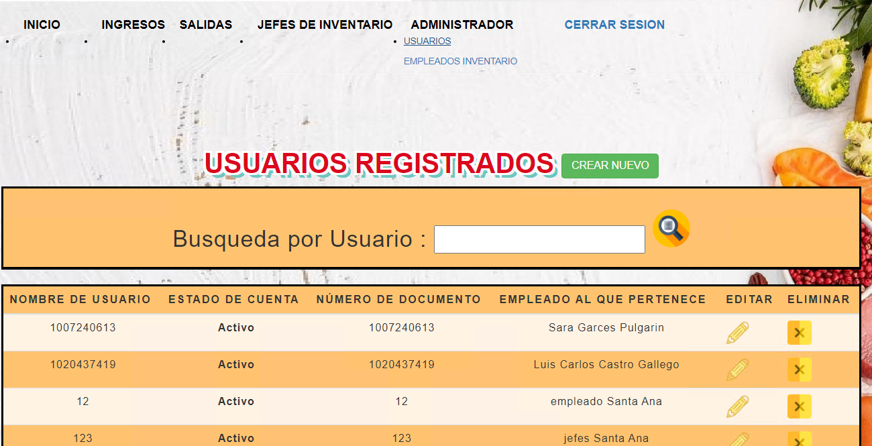

4.

2.

3.

1.

### ¿Cómo crear un nuevo usuario?

* Dar click en el boto Crear nuevo al lado del título y abrirá una nueva vista con un formulario para llenar con los datos del usuario

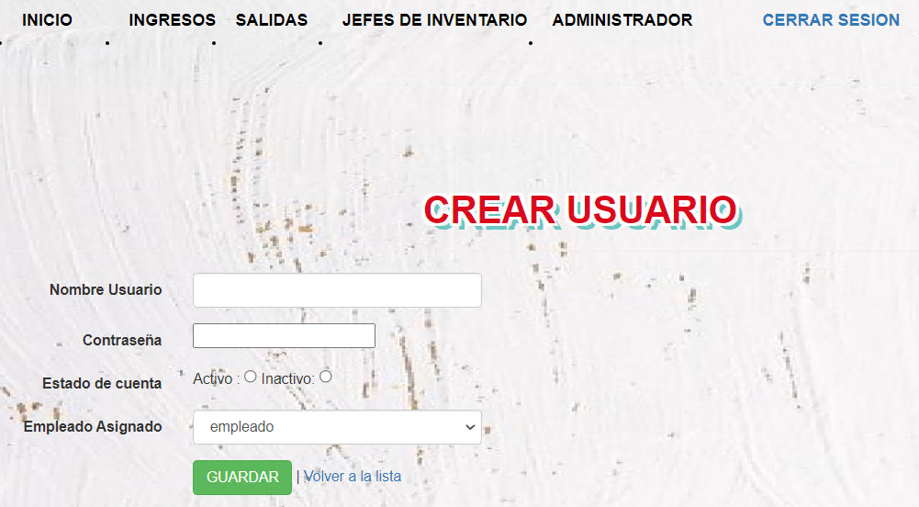

* Cuando esté lista la información dar click en CREATE para guardarlo en el sistema
* Puedes volver a la lista de donantes dando click en **volver a la lista**

## 9.2 ¿Cómo visualizar empleados del inventario?

Dentro del menú de administrador dar click en **EMPLEADOS INVENTARIO** y abrirá una vista con un bloque de búsqueda y una tabla de visualización

1. Desde el bloque de búsqueda podrá buscar por número de documento o nombre.
2. En la tabla de visualización tendrá toda la información sobre los empleados
3. Cada registro tiene una opción de editar.
4. Un botón para crear nuevos empleados.

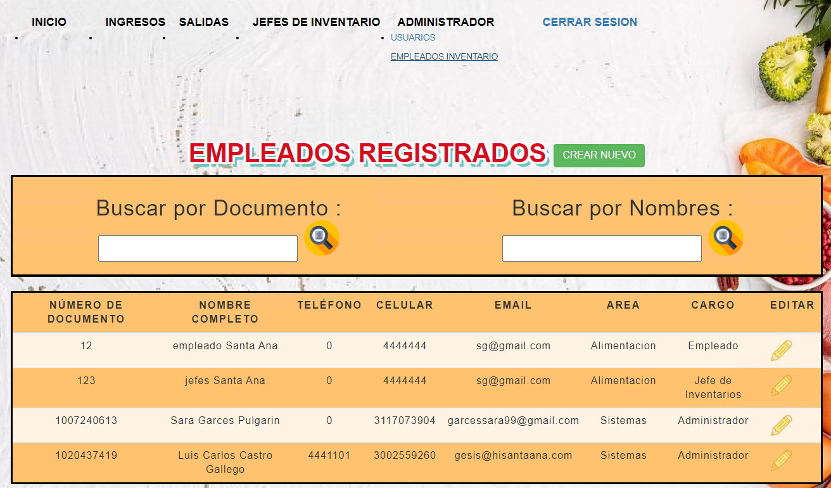

4.

3.

1.

2.

### ¿Cómo crear un nuevo empleado?

* Dar click en el boto Crear nuevo al lado del título y abrirá una nueva vista con un formulario para llenar con los datos del empleado

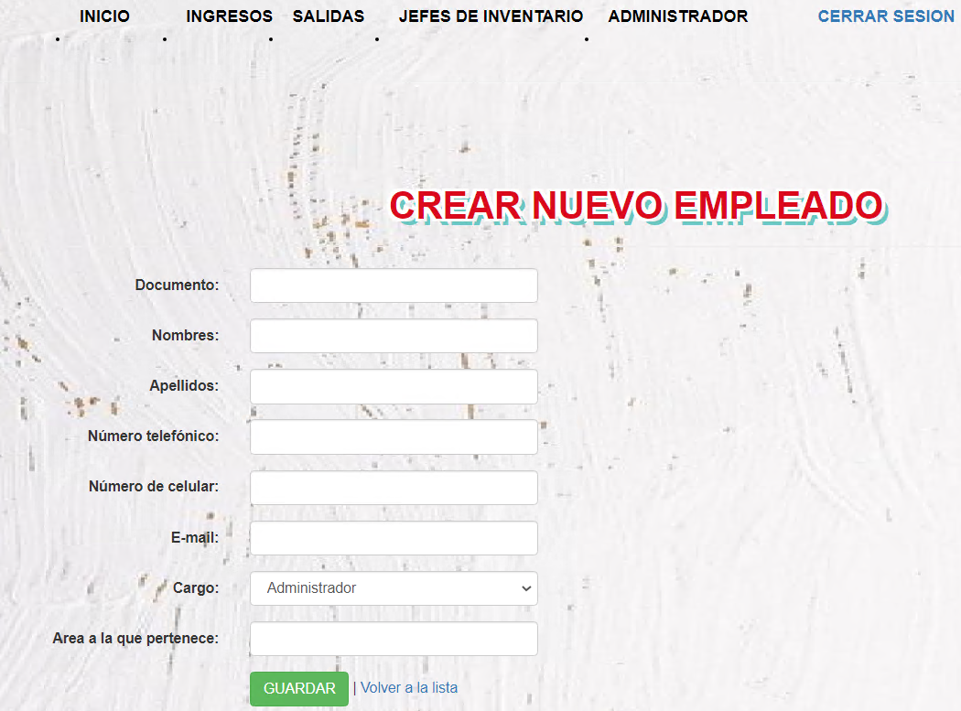

* Cuando esté lista la información dar click en CREATE para guardarlo en el sistema
* Puedes volver a la lista de empleados dando click en **volver a la lista**

# NIVELES DE ACCESO

La aplicación web INVENTARIO DE SERVICIO DE ALIMENTACION cuenta con **niveles de seguridad**, los cuales restringe el acceso a ciertas vistas; según sea el tipo de usuario que ingresa.

Los tipos de usuarios y sus niveles de seguridad son:

|  |  |
| --- | --- |
| **Código:** | NA-001 |
| **Nombre:** | ACCESO A ADMINISTRADOR |
| **Fecha:** | 20/05/2019 |
| **Versión:** | 01 |
| **Tipo de Usuarios:** | Administrador |
| **Descripción:** | El usuario antes mencionado tiene acceso a todas las vistas DE ADMINISTRADOR ósea a la vista de usuarios y vista de empleados de inventario. |
| **Restricciones:** | Los jefes de inventario y los empleados no pueden ingresar a estas vistas |

|  |  |
| --- | --- |
| **Código:** | NA-002 |
| **Nombre:** | ACCESO A JEFES DE INVENTARIO |
| **Fecha:** | 20/05/2019 |
| **Versión:** | 01 |
| **Tipo de Usuarios:** | Administrador, jefes del servicio de alimentación |
| **Descripción:** | Únicamente tiene acceso quienes tengan tipo de usuario Administrador y jefes de inventario |
| **Restricciones:** | Empleados de inventarios no tienen permiso de acceder a ninguna vista de esta opción JEFES DE INVENTARIO, excepto la vista CONSULTA INVENTARIOS |

|  |  |
| --- | --- |
| **Código:** | NA-003 |
| **Nombre:** | ACCESO a INGRESOS y SALIDAS |
| **Fecha:** | 20/05/2019 |
| **Versión:** | 01 |
| **Tipo de Usuarios:** | Administrador, jefes y empleados del servicio de alimentación. |
| **Descripción:** | Tiene acceso quienes tengan tipo de usuario Administrador y jefe de inventario o empleado |
| **Restricciones:** | No tiene restricciones |

**Nota:** En cualquier caso, donde se intente ingresar a módulos sin el permiso adecuado, el sistema mostrara un mensaje de advertencia:

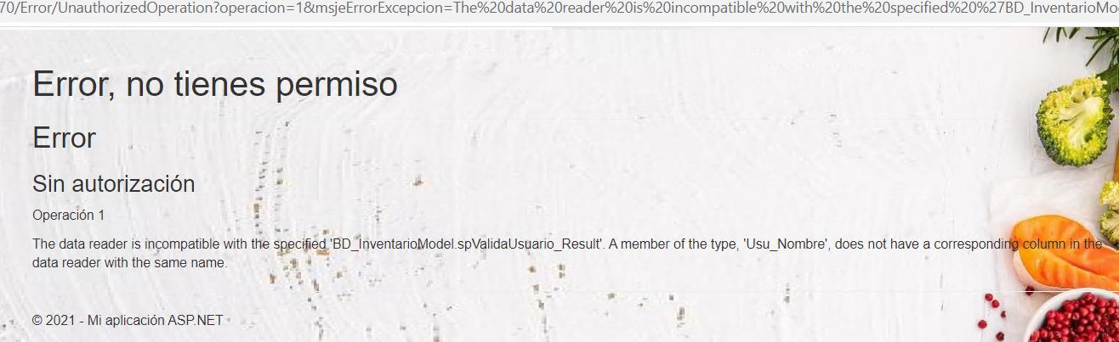

# ALCANCES DE USUARIO

## 11.1 Administrador:

Los administradores tienen el control administrativo del aplicativo, son quienes registran la información de los empleados del inventario como también los usuarios respectivamente. No tiene mas tareas dentro del aplicativo, pero tiene el acceso a todas las vistas sin ninguna restricción.

## 11.2 Jefes de inventario:

Los jefes de inventario realizan la administración de la información del inventario, tiene permisos para:

* Administrar (editar borrar crear) sobre CATEGORIAS, SUBCATEGORIAS y PRODUCTOS
* Administrar (editar borrar crear) Proveedores.
* Administrar (editar borrar crear) Donantes.
* Visualizar el inventario actual
* Visualizar vencidos y próximos a vencer
* Descargar informes
* Realizar ingresos y salidas del inventario
* Visualizar y gestionar los detalles de entrada y salida

## 11.3 Empleados:

Este tipo de usuario es mas limitado, solo tiene acceso los Ingresos y Salidas Pueden crear editar y borrar antes de ser guardado oficialmente en el inventario.